广州实验室意向招生导师简介

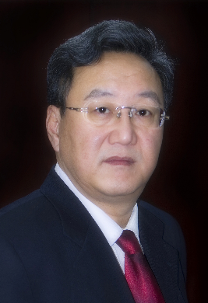 | 康 乐，广州实验室特聘研究员。中国科学院院士、发展中国家科学院院士，美国国家科学院等7个国家和国际组织的外籍院士，是国内外著名生态基因组学专家。现任中科院北京生命科学院院长，河北大学校长。过敏与免疫研究组主要开展呼吸道过敏性疾病以及相关的免疫学机理研究，通过建立相关动物模型及利用临床样本，在分子、细胞、基因组学水平上探索呼吸道过敏性疾病发生和发展的机制。  邮箱：lkang@ioz.ac.cn
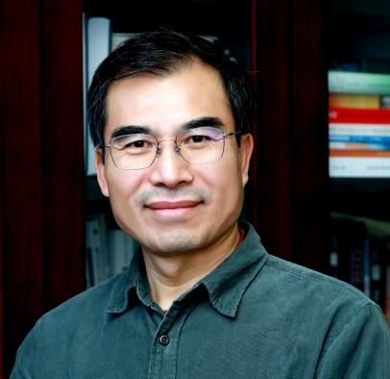 | 陈晔光，广州实验室特聘研究员、清华大学教授、中科院院士、发展中国家科学院院士、中国医学科学院学部委员。1983年毕业于江西大学，1996年获美国爱因斯坦医学院博士学位，之后在美国纪念斯隆-凯特琳癌症中心做博士后，2000-2002年为美国加州大学Riverside分校助理教授，2002年至今为清华大学教授。2019年加入生物岛实验室（原广州再生医学与健康广东省实验室）建设马普组织干细胞中心，2022年随单位调整转入广州实验室。多年来围绕细胞信号转导机制及其生理病理功能方面开展了一系列系统性研究，近年来主要利用类器官技术研究肠、胃、肺等成体干细胞自我更新和分化的机制，并探索癌症等疾病发生发展的机理，先后发表160余篇论文。获教育部“长江学者”特聘教授、国家杰出青年基金、中国青年科技奖、何梁何利科技进步奖等。兼任中国细胞生物学会理事长、教育部高校生物教学指导委员会副主任、国务院学位委员会学科评议组专家、九三学社中央科技委员会主任、基金委“十四五生物学科发展战略研究”专家组组长、清华大学第十二届学位评定委员会副主席、 Cell Regeneration杂志主编以及Cell Research、Open Biol、J Cell Mol Med、Cell Discovery、Exp Cell Res和《中国科学-生命科学》等杂志编委。  邮箱：ygchen@tsinghua.edu.cn；ygchen@gzlab.ac.cn
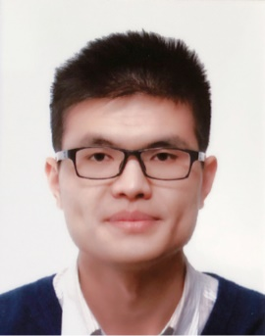 | 胡文祥，广州实验室研究员，国家重大人才项目入选者（青年），广东省高层次人才。2008年本科毕业于中国科学技术大学。2014年博士毕业于中国科学院上海生物化学与细胞生物学研究所。2015年至2021年在美国西南医学研究中心及宾夕法尼亚大学从事博士后研究。 2021年5月入职广州实验室。相关研究成果以主要作者发表于Cell Metabolism, Cell Stem Cell (2015, 2019), Cell Research, Genes & Development 和 JBC。并受邀以通讯作者（含共同）在Nature Reviews Endocrinology和SCIENTIA SINICA Vitae撰写综述文章。文章总引用逾1100次。曾荣获2022年美国十大医学进展提名奖、国际干细胞研究年会杰出奖及旅行奖、美国糖尿病协会博士后基金。目前作为课题负责人主持国家自然科学基金面上项目1项。课题组致力于应用干细胞与功能基因组学研究慢性呼吸系统疾病和代谢疾病的发生机制和药物的精准医疗。课题组网站：https://www.x-mol.com/groups/hu_wenxiang  邮箱：hu_wenxiang@gzlab.ac.cn
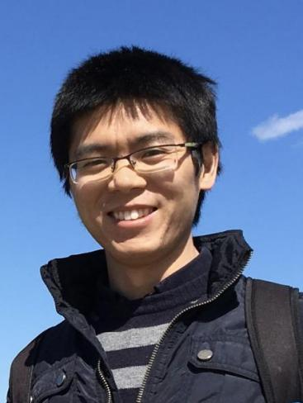 | 索生宝，广州实验室研究员。2017年于中国科学院-马普学会计算生物学伙伴研究所获得计算生物学博士学位，随后在Dana-Farber Cancer Institute/哈佛大学从事博士后研究。主要从事肿瘤免疫治疗和早期胚胎发育等领域复杂生物大数据解析与挖掘工作，发表论文 39 篇，引用2000多次，H-因子25。其中（共同）第一和通讯作者论文 11 篇，包含 Cell (2022)，Nucleic Acids Research (2022)，Cell (2020)，Nature (2019)，Cell Reposts (2018)，Nature Protocols (2017)等。研究成果入选“2019 年中国生命科学十大进展“，“2019 年度中国生物信息学十大进展” 及“2019 年度中国生物信息学十大应用”。主要研究领域：（1）结合单细胞多组学数据系统性构建复杂组织细胞间时空调控网络；（2）抗肿瘤免疫治疗应答及其诱发毒性反应的机制研究；（3）机器学习等算法的开发及其在疾病模型中的应用。网址：https://suoshengbao.github.io。  邮箱：suo_shengbao@gzlab.ac.cn
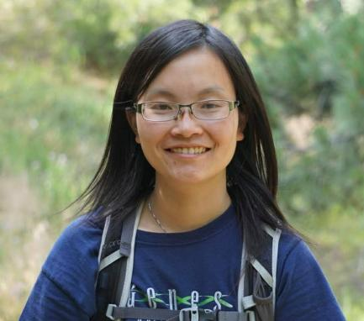 | 闵明玮，广州实验室研究员。2010年于四川大学获得学士学位，2014年于剑桥大学获得博士学位，在哈佛医学院和科罗拉多大学（Boulder）完成博士后训练。课题组长期关注细胞增殖和命运决定，相关研究成果发表在Science和PLoS Biology等期刊上。课题组将以呼吸系统发育、稳态维持和疾病发生发展为模型，利用活细胞成像等前沿技术研究其中细胞谱系动态变化及其与表型的因果关系。课题组网站：https://minlab.ac.cn/。  邮箱：min_mingwei@gzlab.ac.cn

